**TK1100**

**FORELESNING 0x00 INTRO**

Noen kjappe tips til oppgavene:

* Skriv med dine egne ord, oppsøk gjerne andre kilder enn forelesningen som kan hjelpe forståelsen din.
* Hold det til maks. 5 – 6 setninger på spørsmålene der det står «Forklar kort».

Andre spørsmål kan det være fint å utdype grundigere.

* Enkelte av oppgavene kan gå litt utenom det som er presentert i forelesningene, bruk gjerne veilederene til å peke deg i riktig retning!

# Datamaskinens bruksområder

1. Forklar kort hva et PC-system er.

* Et PC-system er et system som dannes av samarbeidet mellom flere enkle komponenter. Disse komponentene kan f.eks. være CPU, RAM, GPU, HDD og hovedkortet. Alle har sine egne oppgaver som skal utføres.

1. Gjør din egen definisjon av hva «informasjon» er i datasammenheng.

* Informasjon er data satt i system. Tenk at data er en enkel celle i et Excel-ark, mens informasjon er dataen satt i context, eller i system, som danner hele tabellen i Excel.

1. Nevn noen bruksområder for datamaskiner. Bruk gjerne eksempler fra din egen hverdag. Hva er de viktigste hovedmomentene ved datamaskinene du har i din egen hverdag?

* Underholdning (Spill, YouTube, Netflix)
* Servere (Hosting av nettsider, spillservere...)
* Bankkort (Lesing av kortet, kortet sender korrekt informasjon om det gjenkjenner pinnen du taster som korrekt.)

1. Forklar med egne ord forskjellene mellom det binære tallsystemet og titall-systemet.

Bruk gjerne tegninger for å vise hva du mener.

* Et siffer i titall-systemet kan ha ti forskjellige tilstander, 0-9, mens i totall-systemet er det bare to tilstander, 0-1. Forskjellen her er at for å representere et større tall, må flere siffere brukes i totall-systemet.

1. Skriv ned tallene 1 – 15 på det binære tallsystemet.
2. 00000001
3. 00000010
4. 00000011
5. 00000100
6. 00000101
7. 00000110
8. 00000111
9. 00001000
10. 00001001
11. 00001010
12. 00001011
13. 00001100
14. 00001101
15. 00001110
16. 00001111
17. Hvorfor bruker datamaskiner det binære tallsystemet og ikke titalls-systemet?

* Grunnen til at datamaskiner ikke bruker titalls-systemet er at det er alt for granulært. Med binært system må datamaskinen bare passe på om signalen er på/av, mens med titalls-systemet måtte den ha forstått gradene imellom disse tilstandene. Dette er lite effektivt, gjør datamaskiner mye dyrere å utvikle og bygge, og kan forårsake mange feil når det gjelder nøyaktighet.

Oppgavene fortsetter på neste side.

# Datamaskinens bestanddeler

1. Tegn opp Von-Neumann modellen og delene den består av.

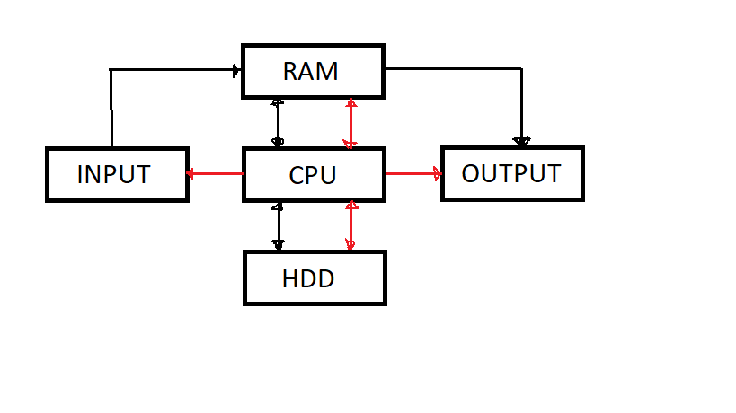

1. Hvor mange lag har en funksjonsorientert modell mot en maskinvareorientert modell?

* Den funksjonsorienterte modellen har 5 lag i forhold til de 3 lagene til den maskinvareorienterte.

1. Gi et par eksempel på hardware.

* GPU, CPU, hovedkort.

1. Gi et par eksempel på software.

* Word, Chrome, Discord.

1. Hvorfor kalles «hjernen» i en datamaskin CPU eller «Central Processing Unit», og hvordan gir man den instruksjoner?

* CPU-en er ekstremt sjapp på enkle og komplekse operasjoner. Instruksjonene gis til prosessoren i form av Assembly-kode som kommer fra lagene over i den funksjonsorienterte modellen.

1. Skriv om tre valgfrie typer av minne. Bruk gjerne andre kilder enn forelesningene for å finne informasjon.

* ROM
  + ROM (Read-Only Memory) er minne plassert i datamaskinen med instruksjoner allerede lagret. Dette blir brukt når f.eks. du skrur på PC-en.
* RAM
  + RAM (Random Access Memory) er minne som går tapt hver gang du skrur PC-en av og på igjen, og er brukt som korttidshukommelse.
* Flash
  + Flash-minne er ganske likt som ROM-minne i den forstand at instruksjoner og data blir lagret selv om strømmen brytes, men forskjellen er at instruksene kan fullstendig tørkes rent og nye instrukser kan ‘flashes’ til minnen.

1. Hva er forskjell på minne og masselager?

* Hovedforskjellen er at masselager er ment for permanent lagring av større datamengder, mens RAM f.eks. er mer brukt for små mengder data som er forventet å brukes snarest i fremtiden om igjen.

1. Prøv å finne info om komponentene på din egen datamaskin. Eks. Hvor mye plass har du på din harddisk eller hvilken type CPU har du?

* På min stasjonære PC har jeg en i5-1150F og en Radeon R6600XT.

1. Forklar hva et abstraksjonsnivå er, og hensikten med det.

* Abstraksjonsnivået er brukt for å ‘oversette’ kode i høynivå-språk til noe som kan forstås av de lavere nivåene.

1. Forklar kort hva et operativsystem er.

* Et operativsystem er et brukergrensesnitt som lar ethvert individ komfortabelt og enkelt bruke en datamaskin.

Oppgavene fortsetter på neste side.

# Passord

1. Forklar kort hva bitstyrke er og hvorfor det er viktig i passordsammenheng

* Bitstyrken til et passord sier noe om hvor lang tid det tar å brute-force passordet du har laget. Det er viktig fordi mange konvensjoner de aller fleste mennesker har blitt vandt til har blitt enklere for datamaskiner å finne ut av. Bitstyrken er altså der for å sikre at du har et sterkt passord som tar lang tid å bryte.

1. Hva er brute-force?

* Brute-force er en teknikk ved passord-knekking som består av å prøve alle mulige kombinasjoner av symboler, bokstaver og tall for å knekke et passord. Programmer som bruker brute-force har også ofte databaser med de mest brukte passord i verdenen, og vil ofte prøve å gjøre små endringer ved disse for å forsøke å knekke passordet ditt.

1. Er et passord som inneholder åtte bokstaver nødvendigvis sikkert?

* Ikke nødvendigvis. Mennesker vil ofte skrive passord med stor bokstav foran, og følge andre konvensjoner ved vanlig skriving når en lager passord, som gjør det enklere å knekke.

1. Hva er tiltak man kan gjøre for at et passord blir sterkere?

* Å sette sammen flere ord, si 3-4, til et passord skaper et passord med mye høyere bitstyrke enn hvis man blander inn mange symboler og tall.

1. Sorter passordene under etter styrke, start med den som er minst sikker. Bruk f.eks. Microsoft sin passordsjekker til å teste svarene dine

* password123
* qwerty
* iliketoast
* jegelskerågåturiskogenpålørdager

# Historie

1. Skriv om de tre historiske problemstillingene den moderne datamaskinen løser.

* Massedataproblemet
* Reguleringsproblemet
* Beregningsproblemet

1. Hva er Moore’s lov og hva beskriver den? Vil den for alltid være sann?

* Moore’s lov er at antallet transistorer på en micro-chip dobles hvert andre år. Ting kan bare bli en viss størrelse, og derfor mener jeg at vi kommer til å treffe en vegg en gang, om vi ikke allerede har gjort det nå.

1. Hva er Intel 4004, og hvilken generasjon hørte den til?

* Intel 4004 er en prosessor fra 1971 og tilhører 4. generasjon.

1. Hva beskriver Wirth’s lov?

* Wirth’s lov beskriver at applikasjoner blir tregere fortere enn maskinvare blir forbedret.

Oppgavene fortsetter på neste side.

# Binær koding

a) Trening til neste økt, fortsett å skrive ned tall på det binære tallsystemet opp til 128: 1,

2, 4, 8…

* 00000001
* 00000010
* 00000100
* 00001000
* 00010000
* 00100000
* 01000000
* 10000000